1сентября- День знаний. Все школы нашей огромной страны собирают в этот день миллионы детей. В школе № 23этот день был особенным: в нашу школу пришло 50 первоклассников. Их встречали наши будущие выпускники-учащиеся 9 класса, подарили им памятные подарки, торжественно проводили на первый в их жизни урок, а первоклассники пообещали учиться только на «5», быть прилежным и послушными.

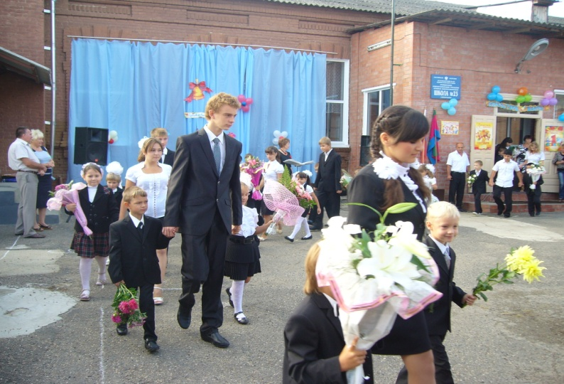

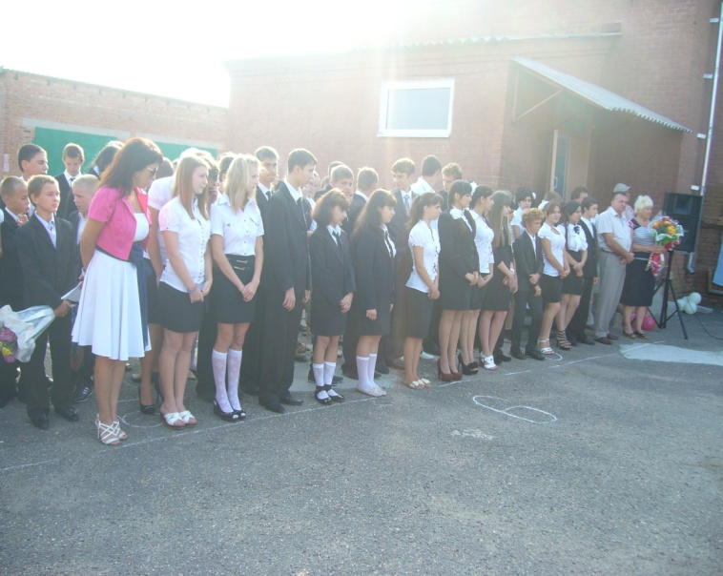

**Всекубанский классный час « Кубани 75: помним, гордимся, наследуем!»**

1 сентября во всех школах Краснодарского края был проведен единый Всекубанский классный час : «Кубани 75: помним, гордимся, наследуем!»

В школе № 23 в 1-9 классах был проведен единый классный час. На которых присутствовали и гости, и родители.

